Західноукраїнський національний університет

Лабораторна робота №4
“ Структури та їх використання. Масиви структур. Використання динамічної пам’яті ”

Виконав:

Перевірив:

Тернопіль
2022
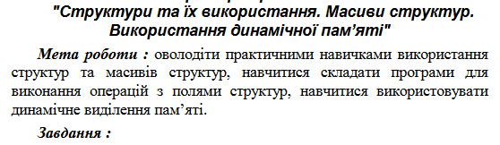
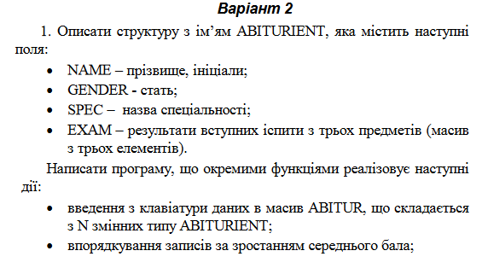
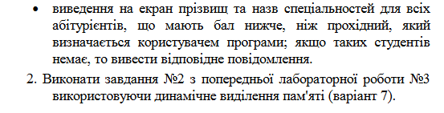

Код:
#include <cstdlib>
#include <iostream>
using namespace std;
struct ABITURIENT
{
string name;
string gender;
string spec;
double exam[3];
};

// sort array by its exam mark
void sortAlgoritm(ABITURIENT abit[], int N) {
ABITURIENT prevValue;
for (int i = 0; i < N - 1; i++) {
double sum1 = 0;
double sum2 = 0;
for (int j = 0; j < 3; j++) {
sum1 += abit[i].exam[j];
sum2 += abit[i + 1].exam[j];
}
if (sum1 > sum2) {
prevValue = abit[i];
abit[i] = abit[i + 1];
abit[i + 1] = prevValue;
i = -1;
}
}
cout << "Sorted array:" << endl;

for (int i = 0; i < N; i++) {
cout << i + 1 << ". " << abit[i].name << endl;
}
}

void firstTask(ABITURIENT abit[], int N, bool devMode) {
ABITURIENT testArr[] = { {"Igor", "male", "CS", {4.2 ,5, 4}}, { "kycia", "female", "SE", {7, 4.5 ,4}},{ "Svitlana", "noBinar", "CI", {1, 1 ,1}},
{ "Bogdan", "noBinar", "Math", {10, 10 ,10}}, {"anna", "male", "CS", {4.2 ,2.7, 8} },{"yura", "female", "CS", {3 ,5, 1}} };
if (devMode) {
abit = testArr;
}
else {
//get value from user
for (int i = 0; i < N; i++) {
string name;
string gender;
string spec;
double exam[3];
cout << "Enter name: " << endl;
cin >> name;
cout << "Enter gender: " << endl;
cin >> gender;
cout << "Enter spec: " << endl;
cin >> spec;
cout << "Enter exam mark( press enter to enter next value): " << endl;
for (int j = 0; j < 3; j++) {
cin >> exam[j];
}
//pass value to array
abit[i].name = name;
abit[i].gender = gender;
abit[i].spec = spec;
for (int j = 0; j < 3; j++) {
abit[i].exam[j] = exam[j];
}

}
}

sortAlgoritm(abit, N);

// passScore checker
float passScore;
cout << "enter passing score: ";
cin >> passScore;
if ((abit[0].exam[0] + abit[0].exam[1] + abit[0].exam[2]) / 3 < passScore) {
cout << "These students didn`t pass the passing score: " << endl;
for (int i = 0; i < N; i++) {
if ((abit[i].exam[0] + abit[i].exam[1] + abit[i].exam[2]) / 3 >= passScore) {
break;
}
cout << abit[i].name << " " << abit[i].spec << endl;
}
}
else {
cout << "All student passed the passing score" << endl;
}

}
void secondTask(int N) {
bool kExcists = true;
int k = -1;
int** arr = new int* [N];
for (int i = 0; i < N; i++) {
arr[i] = new int[N];
}
for (int i = 0; i < N; i++) {
for (int j = 0; j < N; j++) {
arr[i][j] = rand() % 4 - 1;
cout << arr[i][j] << " ";
}
cout << endl;
}
for (int i = 0; i < N; i++) {
for (int j = 0; j < N; j++) {
if (arr[i][j] != arr[j][i]) {
kExcists = false;

}
}
if (kExcists) {
k = i;
break;
}

kExcists = true;
}
cout << "k(-1 = nothing found): " << k << endl;

bool idNegetiveNumberInLine = false;
int sumOfElements = 0;
for (int i = 0; i < N; i++) {
for (int j = 0; j < N; j++) {
if (!idNegetiveNumberInLine) {
if (arr[i][j] < 0) {
idNegetiveNumberInLine = true;
j = 0;
}
}
else {
sumOfElements += arr[i][j];
}
}
idNegetiveNumberInLine = false;
}
cout << "Sum of element is: " << sumOfElements << endl;
}
int main()
{
srand(16);
//first task
const int N = 6;
ABITURIENT abit[N];
int devMod;
cout << "Use dev mod?" << endl << "1 - Yes" << endl << "2 - No" << endl;
cin >> devMod;
if (devMod == 1) {
firstTask(abit, N, true);
}
else if (devMod == 2) {
firstTask(abit, N, false);
}

//second task
int N1 = 3;
secondTask(N1);

}

Контрольний приклад:
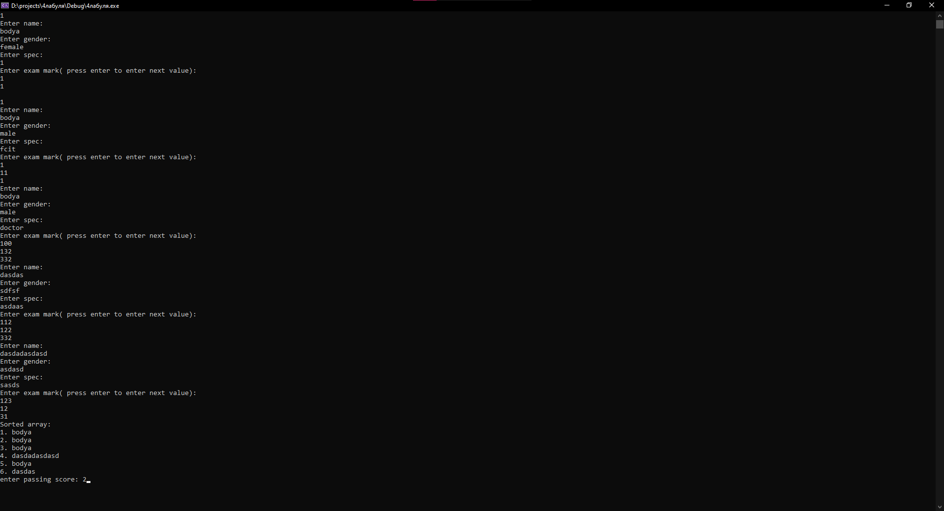
Висновок:
Оволодів практичними навичками використання структур та масивів структур, навчився складати програми для виконання операцій з полями структур, навчився використовувати динамічне виділення пам’яті.

